
Tiempo R.B.D : 14.507-6
Programa de Integración Escolar
Ed Diferencial: Javiera Marambio Jorquera.
Guía de trabajo
5° básico
Semanas N°32 y Nº33
18 al 29 de octubre 2021

Objetivo: Desarrollar y potenciar las habilidades de memoria y atención.

Nombre:_______________________________________________________________________
Actividad

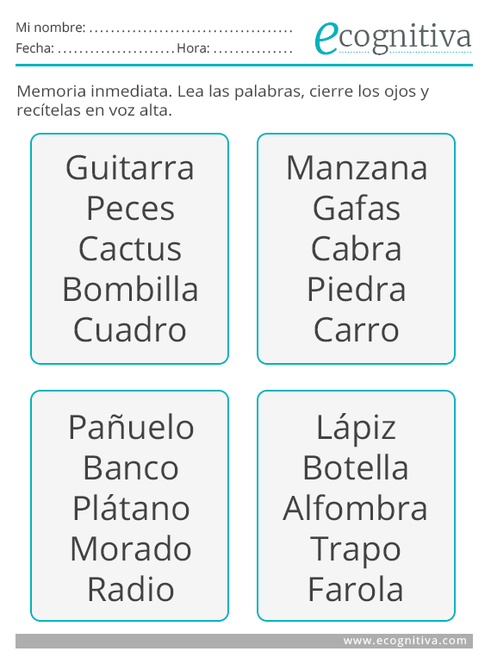
- Lee las palabras, después cierra los ojos y recítalas en voz alta.
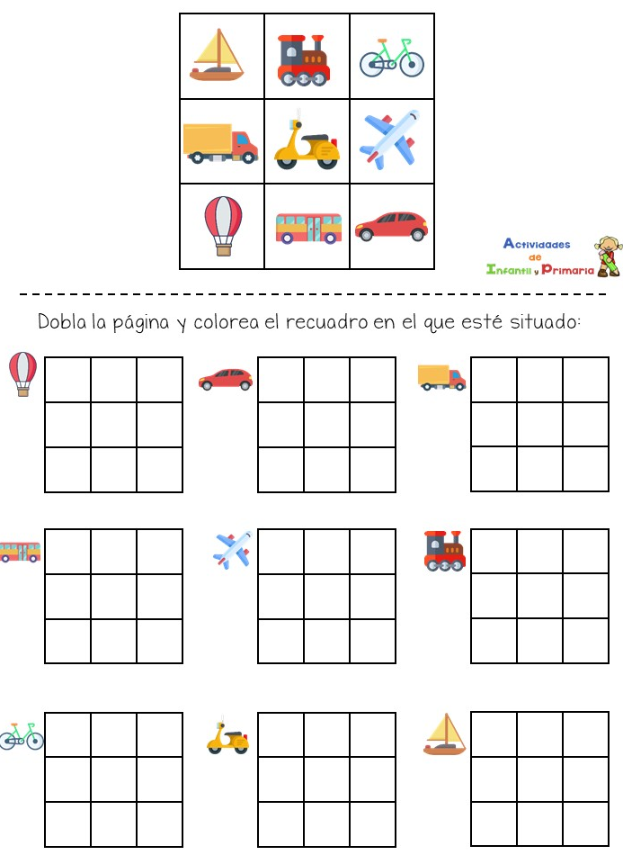
2.- Memoriza la posición de cada dibujo en los cuadros.

3.- Recuerda el cuadro en el que están escritas estas letras, dobla la hoja y crea el modelo en el cuadro de al lado.
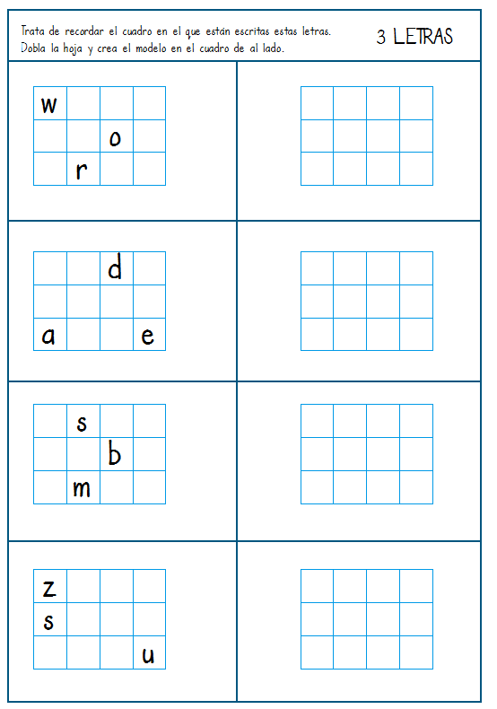

Queridos padres y apoderados, frente a cualquier duda con la guía o bien si pueden enviar fotos de ella resuelta, me escriben a mi correo javiera.marambio@nuestrotiempo.cl estaré muy contenta que se pongan en contacto conmigo.

